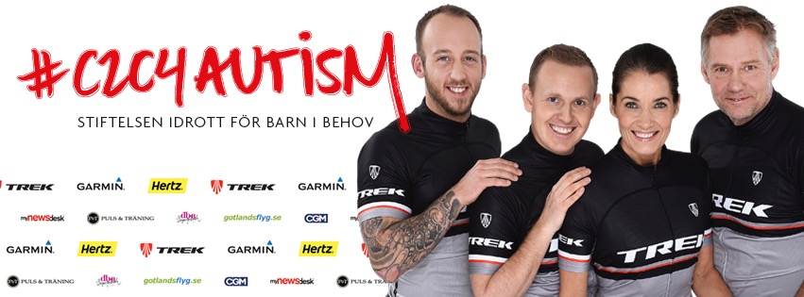

Coast to coast for autism 15 april - 15 maj 2015

**Folkära komikern Måns Möller, programledaren/författaren Agneta Sjödin,  f.d. landslagstränaren i längdskidor Christer Skog och cyklisten Björn Gebenius kommer att genomföra projektet ”C2C4 Autism” där målet är att samla in en miljon kronor till Stiftelsen Idrott för Barn i behov. Företag och privatpersoner kommer att kunna sponsra en eller flera etapper via hemsidan** [**www.c2c4autism.com**](http://www.c2c4autism.com/)

Under en månad står de inför sitt livs utmaning, både fysiskt och mentalt, då de kommer att korsa USA på cykel -från kust till kust. Det finns två syften med utmaningen, dels att samla in pengar till nystartade stiftelsen ”Idrott för Barn i behov" och dels som ett pilotprojekt för att se hur medelålders män och kvinnor tillgodogör sig extrem uthållighetsträning.

Allt började med en idé av Christer Skog, hur vältränad kan en vanlig motionär bli med tillgång till en elitidrottarens förutsättningar vad gäller personlig coaching, material och mängdträning? Vad händer med mentala barriärer och hur påverkas psyket?

Att kombinera projektet med ett välgörande ändamål för de barn och ungdomar som p.g.a speciella behov (som t.ex. autism, ADHD, asperger) inte har möjligheter att idrotta i grupp, var självklart. Stiftelsen "Idrott för Barn i behov" kommer att hjälpa föreningar och familjer som behöver extra resurser för att ge sina barn möjlighet att idrotta.

För att genomföra projektet behövde Christer en man och en kvinna och snabbt ställdes frågan till Måns Möller och Agneta Sjödin som båda är hans klienter sedan tidigare. Men för att klara resan behövs även ett riktigt cykelproffs, Björn Gebenius bjöds in och tackade ja på stående fot.

Måns, Björn och Christer börjar resan i Solana Beach, Kalifornien, den 15 april. Halvvägs över kontinenten, i Houston, får de förstärkning och ny energi av Agneta. Tillsammans slutför de sträckan och de sista 200 milen för att sedan gå i mål i St Augustine, Florida. Sträckan på hela 4200 kilometer avverkas på 30(!) dagar. Som avslutning deltar kvartetten i cykelloppet ”New York Gran Fondo”.

Uppladdningen och förberedelserna för den här typen av kroppslig utmaning och påfrestning är givetvis otroligt viktig. Den 7 januari startade projektet med fystester i ett laboratorium på Gotland och nu följer månader med intensiv uthållighetsträning innan de korsar Atlanten för att genomföra sitt livs kanske tuffaste resa.

En strapatsfylld och utmanande expedition väntar kvartetten!

*”Om projektet leder till att ett enda barn i behov kan börja idrotta för att öka livskvaliteten och få kompisar så är målet nått.” –* **Måns Möller**

*”Jag vill inspirera alla till en hälsosam livsstil - motion och kost hör ihop och är viktig för folkhälsan, cykla är något som de allra flesta behärskar och en väldigt skonsam träning. Dessutom känns det väldigt bra att vara en del av att öppna upp för möjligheten för barn med behov att komma in i föreningslivet. Alla barn ska ha möjlighet till fysisk aktivitet!” –* **Agneta Sjödin**

*”Otroligt spännande att se hur stor fysisk utveckling vi kan få under fyra veckors extrem uthållighetsträning, extra kul att både Agneta och Måns som är fighters var så positiva och tackade ja till denna strapatsfyllda utmaning” –* **Christer Skog**

**Under 1 månad (15 april – 15 maj) cyklar de från USA’s västkust till östkust.**

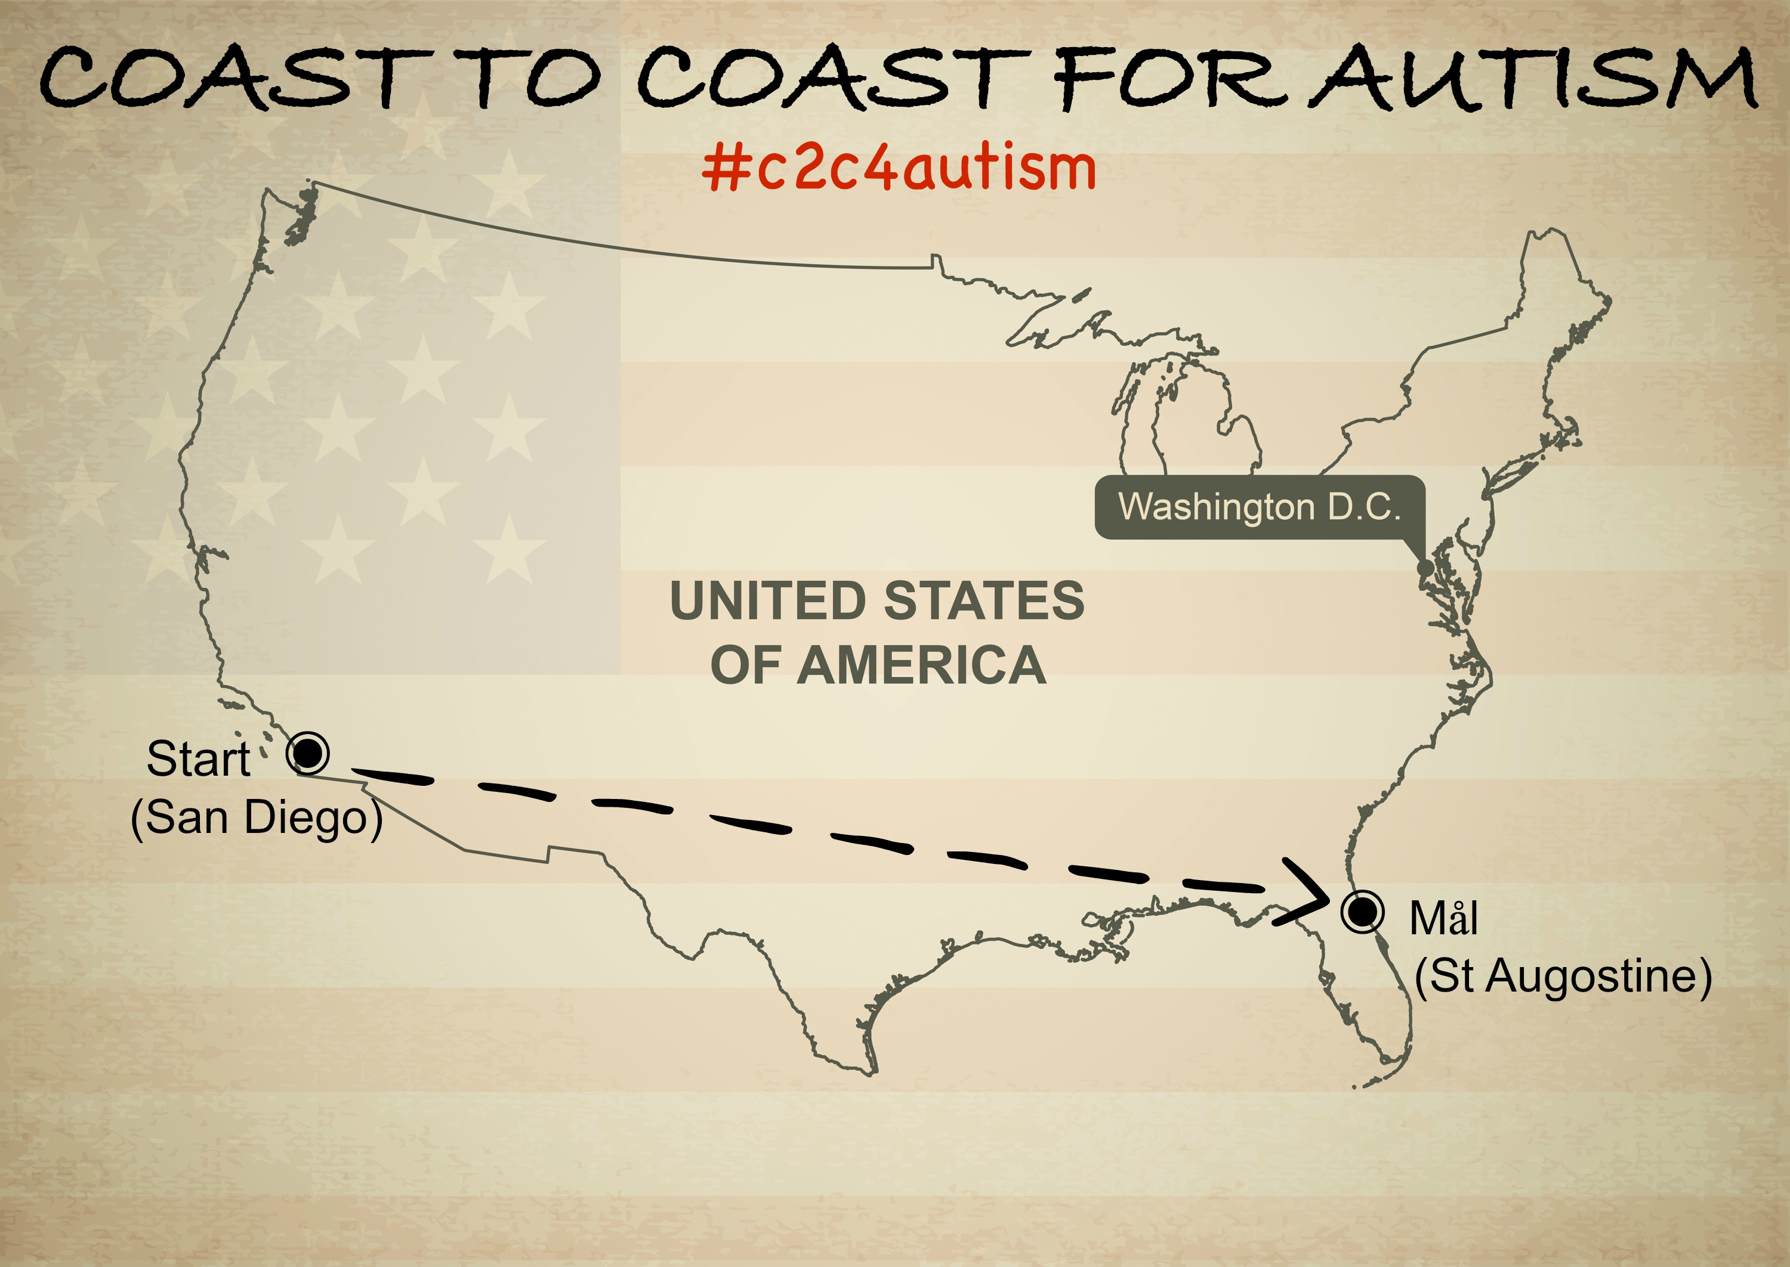

Solana Beach (San Diego) – Julian 91 km

Julian – Brawley 120 km

Brawley - Yuma 116 km

Yuma - Gila Bend 189 km

Gila Bend - Tucson 215 km

Tucson - Wilcox 135 km

Wilcox - Deming 222 km

Deming - La Cruces 102 km

La Cruces - Almorgo 109 km

Almorgo - Artesia 202 km

Artesia - Lamesa 238 km

Lamesa - San Angelo 211 km

San Angelo - Brady 122 km

Brady - Austin 222 km

Austin - Houston 284 km

Houston**\*** - Silsbee 153 km

Silsbee - Opelousas 226 km

Opelousas - Baton Rouge 99 km

Baton Rouge - New Orleans 148 km

New Orleans - Pascagoula 176 km

Pascagoula - Fort Walton Beach 235 km

Fort Walton Beach - Tallahassee 259 km

Tallahassee - Lake City 169 km

Lake City - St Augustine 167 km

**\***Här startar Agneta sin resa

**24 etapper och 4200 km (plus minus för ev felmätningar).**

Om deltagarna:

**Agneta Sjödin.** Programledare i TV4 sedan 1991, författare sedan 2006 med sex utgivna böcker så långt. En profil som ofta syns i media i samband med kost, hälsa och träning

**Christer Skog.** F.d. landslagstränare i längskidåkning (Sverige, USA, GBR och AUS). Jobbar nu som personlig tränare och föreläsare inom  uthållighetsidrott. Har även ett mobilt testlabb för fysiologiska tester.

**Måns Möller.** Folkkär komiker, skådespelare, musikalartist och programledare. Har under 2014 genomfört Vätternrundan, Vansbrosimmet samt Vasaloppet. Medverkar under våren 2015 i ”En Clown till kaffet” på Kanal 5

**Björn Gebenius.** Björn är den starka cyklisten, livlinan och motorn i gruppen som håller humöret på topp, peppar när det är tufft och  lagar cyklar vid behov. Till vardags är Björn multisportare som behärskar bl.a enduro, motocross och längdskidor. Cykelmässigt gjorde Björn på Vätternrundan 7 h 14 m, (att jämföra med Måns 11h). Björn är också personlig tränare och driver träningsanläggningar i Visby.

**Vill du som privatperson eller företag sponsra en etapp för att hjälpa oss att nå insamlingsmålet på en miljon SEK till stiftelsen ”Idrott för Barn i behov”? Läs mer på hemsidan** [**www.c2c4autism.com**](http://www.c2c4autism.com/)**eller kontakta oss så berä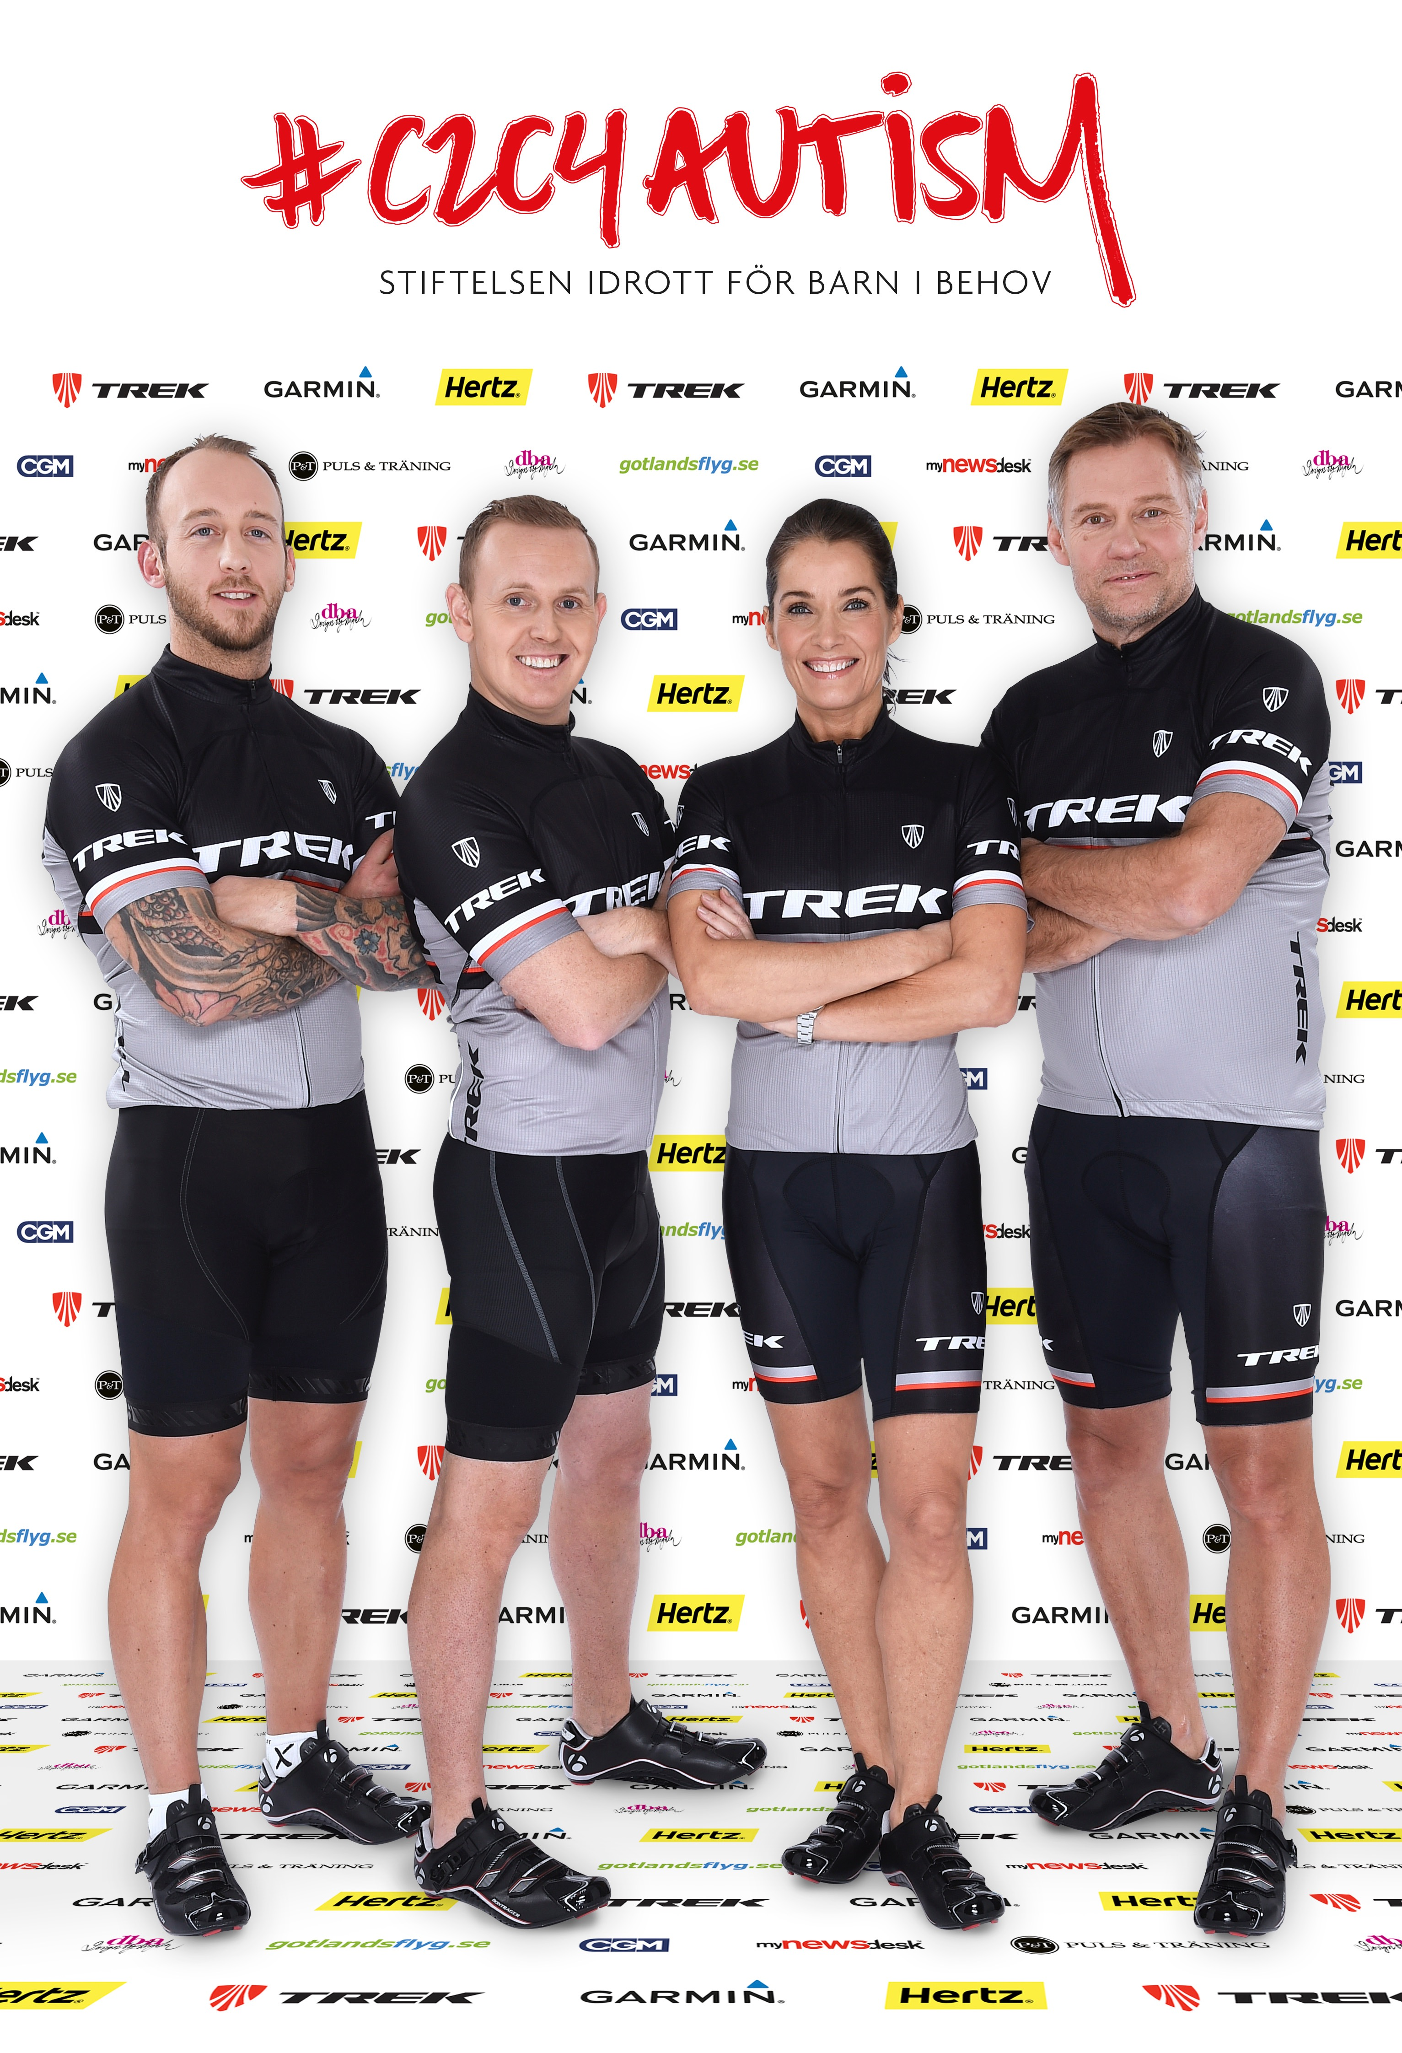ttar vi mer.**

Susanne Wallin, Brella AB, Tel: 073- 513 31 36

Mail: susanne.wallin@brella.se

**För mer information och kontakt med deltagarna:**

Helene Wigren PR & Beyond Tel: 070-752 76 05   
Mail: [helene.wigren@prbeyond.se](mailto:helene.wigren@prbeyond.se)